Schlotterer verzeichnet 2019 höchsten Zuwachs aller Zeiten
16% Umsatzwachstum – überproportionales Wachstum im Export mit 23% – modernes Hightech-Unternehmen durch hohe Investitionen in digitalisierte Fertigungsprozesse
Die Schlotterer Sonnenschutz Systeme GmbH setzt ihren Erfolgskurs auch im abgelaufenen Wirtschaftsjahr 2019 weiter fort und verzeichnet mit einem Umsatzplus von 16% den höchsten Zuwachs in der Unternehmensgeschichte. Österreichs Marktführer für außenliegenden Sonnenschutz steigerte 2019 seinen Gesamtumsatz um 12 Millionen Euro auf 84,8 Millionen Euro im Vergleich zum Vorjahr. Der Salzburger Traditionsbetrieb konnte im Export ein überproportionales Wachstum von 23% erzielen. Mit insgesamt 6,1 Millionen Euro investierte Schlotterer auch im vergangenen Jahr kräftig in die Technologisierung, Automatisierung und Infrastruktur am Standort in Adnet. So wurde die volldigitalisierte Rollladenproduktion in Betrieb genommen. Der Sonnenschutz-Hersteller gehört mittlerweile zu den modernsten Hightech-Unternehmen des Landes und zählt mit rund 500 Mitarbeitern auch zu den größten Arbeitgebern im Tennengau. Der Personalstand soll 2020 um weitere 52 Mitarbeiter erhöht werden.
Wie bereits in den vorangegangenen Jahren konnte die Schlotterer Sonnenschutz Systeme GmbH auch 2019 wieder kräftige wirtschaftliche Erfolge verzeichnen. Ein Umsatzplus von 16% brachte den höchsten Zuwachs seit Bestehen des Unternehmens. Im vergangenen Wirtschaftsjahr wurden insgesamt 84,8 Millionen Euro umgesetzt (Umsatz 2018: 72,7 Millionen Euro). Auch der Exportanteil konnte weiter gesteigert werden und beträgt mittlerweile 24%.
„Das Ergebnis des Jahres 2019 übertrifft all unsere Erwartungen! Wir konnten die Wachstumssteigerung der letzten Jahre weiter erfolgreich fortsetzen und erzielten mit plus 12 Mio. € den höchsten Umsatzzuwachs aller Zeiten. Damit bauen wir unsere Position als Marktführer für außenliegenden Sonnenschutz in Österreich weiter aus“, freut sich DI Peter Gubisch, Geschäftsführer der Schlotterer Sonnenschutz Systeme GmbH. Der wirtschaftliche Erfolg basiert unter anderem auf der Markteinführung des neuen Rollladenprogramms. Bei dieser Produktgruppe konnte nach Jahren der Stagnation, gleich im ersten Jahr 2019 eine Umsatzsteigerung von 15% erreicht werden. Zudem bewährte sich auch das neue BLINOS ROLLO - das einzigartige Außenrollo zur bohr- und schraubenlosen Montage - am Markt. Die Verkaufszahlen von BLINOS ROLLO, die ideale Sonnenschutzlösung für Mieter, konnten um das Fünffache gesteigert werden.
Alleine im Jahr 2019 wurden 6,1 Millionen Euro investiert. Seit 2011 hat die Schlotterer Sonnenschutz GmbH insgesamt 52 Millionen Euro in den Standort Adnet investiert, das entspricht rund 9% des Umsatzes in dieser Periode.
Hightech-Standort mit Zukunft
Österreichs führender Hersteller von außenliegenden Sonnenschutzlösungen treibt seit Jahren stetig den Ausbau des Digitalisierungsgrades in der Produktion und einer durchgängigen digitalen Vernetzung des gesamten Unternehmens voran. Der Schlotterer Sonnenschutz Systeme Gmbh gelang es, sich mit Einführung der kontinuierlichen Digitalisierung vom einfachen Produktionsbetrieb zu einem der innovativsten und erfolgreichsten Hightech-Betriebe des Landes Salzburgs zu etablieren. Die vier Produktgruppen – Rollläden, Raffstoren, Textiler Sonnenschutz sowie Insekten- und Pollenschutz für Fenster und Türen – werden auf vollständig digitalisierte, papierlose Produktionsstraßen mit modernsten Maschinen gefertigt.
„Dank dem Engagement unserer motivierten Mitarbeiter, die wir stets aktiv in den fortlaufenden Digitalisierungsprozess eingebunden haben und auch in Zukunft weiter einbinden werden, können wir ihnen attraktive Arbeitsplätze mit spannenden und vielfältigen Betätigungsfeldern bieten“, erklärt Gubisch das Erfolgsrezept von Schlotterer. Die Entwicklung und Produktion von Sonnen-, Insekten- und Pollenschutzsystemen sind hochkomplex, da die Produkte in mehreren tausend Varianten hergestellt werden. Um die Digitalisierung der Prozesse in den verschiedenen Bereichen weiterhin voranzutreiben, bedarf es auch in Zukunft an hochqualifizierten Mitarbeitern, die tatkräftig mit innovativen Ideen das Unternehmen erfolgreich weiterentwickeln.
Digitalisierung als Meilenstein
Auch 2019 konnten eine Reihe von Digitalisierungsprojekten erfolgreich zum Abschluss gebracht werden, wie beispielsweise das Projekt „i-maintance“ mit dem Schlotterer 2019 die Digitalisierung der klassischen Instandhaltung und Transformation in die voll automatisierte Welt umsetzte. Im Zuge dieses Projekts wurde im Unternehmen eine digitale Instandhaltungssoftware installiert, die direkt mit dem ERP-System verflochten ist und in Zukunft sämtliche Störfälle, erforderliche Wartungen, Reinigungsarbeiten und das Ersatzteilmanagement abbilden und in Echtzeit digital abhandeln wird.
Auch der bereits 2017 eingeführte Webshop, mit dem 2019 bereits über 68% der Kundenaufträge vollautomatisch von der EPR Software abgewickelt werden konnten, trägt maßgeblich zur schnelleren und effizienteren Auftragsbearbeitung sowie -abwicklung bei.
2019 wurden auch die Tests für den neuen Web-Connector erfolgreich abgeschlossen. Mit diesem System bietet der Sonnenschutzspezialist zukünftig seinen Vertragspartnern noch mehr Service. Die Fachhändler können aus dem Schlotterer-Webshop ihre Auftragsdaten in das firmeneigene EPR-System automatisch importieren. Damit sparen sich die Kunden die zeitaufwendige und fehleranfällige Stammdatenanlage und -pflege.

Mitarbeiterstand wird weiter ausgebaut
Die gesamte Entwicklung und Umsetzung der digitalen Prozesse wurden direkt am Standort von hochqualifizierten Schlotterer-Mitarbeitern geplant und durchgeführt. „Unsere hochqualifizierten Mitarbeiter sind maßgeblich am Erfolg des Unternehmens beteiligt und Garant für die positive Weiterentwicklung des Standortes“, versichert Geschäftsführer Wolfgang Neutatz. Mit der starken wirtschaftlichen Entwicklung der Schlotterer Sonnenschutz Systeme GmbH in Adnet ging schon in den vergangenen Jahren eine kontinuierliche Erhöhung des Mitarbeiterstandes in allen Unternehmensbereichen einher. Vertrieb und Technik haben aufgrund der positiven Wachstumsperspektiven die Anzahl der Beschäftigten maßgeblich erhöht. 2019 wurde die Anzahl der Mitarbeiter im Jahresdurchschnitt um insgesamt 36 Mitarbeiter aufgestockt. In der Hochsaison beschäftigte der Sonnenschutzhersteller einschließlich Ferialarbeiter, rund 540 Mitarbeiter. Am Jahresende lag die Mitarbeiteranzahl bei 513 Beschäftigten. 2020 plant der Sonnenschutzhersteller seinen Personalstand um weitere 37 Produktionsmitarbeiter und 12 Personen im Angestelltenbereich zu verstärken. Zudem ist geplant, drei Lehrlinge aufzunehmen und als Sonnenschutztechniker auszubilden. Derzeit befinden sich bei Schlotterer acht Lehrlinge in Ausbildung, die nach erfolgreich abgeschlossener Lehre als Fachkräfte im Unternehmen eine fixe Anstellung bekommen. „Dank der positiven Unternehmensentwicklung konnten wir zu unserer Freude unser Team in den vergangenen Jahren kontinuierlich ausbauen. Das Gewinnen und dauerhafte Halten von Mitarbeitern wird immer wichtiger, daher ist es uns ein Anliegen, das bestmöglichste Arbeitsumfeld zu bieten“, versichert Personalchef Wolfgang Neutatz. Aufgrund des Arbeitskräftemangels wird es 2020 eine Herausforderung, die geplanten 52 neuen Mitarbeiter zu gewinnen. Das Unternehmen will mit gezielten Mitarbeitermaßnahmen seine Position als attraktiver Arbeitgeber weiter stärken. Schlotterer bietet seinen Mitarbeitern bereits zahlreiche Benefits und Beteiligungen am Unternehmenserfolg.
Zur Verbesserung der Infrastruktur wurde im September 2019 mit dem Bau des neuen Mitarbeiter-Parkhauses mit insgesamt 375 Stellplätzen in unmittelbarer Nähe der Firmenzentrale in Adnet begonnen. Die kostenlosen neuen Mitarbeiterparkplätze werden maßgeblich zur Entlastung der Parkplatzsituation vor Ort beitragen. Die Fertigstellung des neuen Parkhauses ist für Juni 2020 geplant. Mit diesem Investment bekräftigt die Unternehmensführung die Entscheidung, den Standort in Adnet weiter auszubauen.

TEXTILE SCREENS – neue windfeste textile Beschattung schützt vor Hitze und Blendung
Im März 2020 wird der von der Schlotterer Sonnenschutz GmbH neu entwickelte textile Sonnenschutz am Markt eingeführt. Die neuen textilen Screens sorgen für eine optimale Beschattung von bis zu 15 m² großen Fenstern sowie Fassaden und verhindern die Überhitzung der Innenräume im Sommer. Das windfeste textile Zip Gewebe reflektiert die Sonneneinstrahlung bis zu 70% und leistet somit einen wesentlichen Beitrag zur Energieeffizienz eines Gebäudes. Die Hitze bleibt vor dem Fenster und das Beste kommt dabei ins Haus: Tageslicht. Perfekt beschattete und gleichzeitig angenehm helle Räume sorgen für mehr Wohlbefinden im Haus und eine natürliche Raumatmosphäre. Die textilen Screens bieten sicheren Blend- und Hitzeschutz sowie eine gute Durchsicht nach draußen und schützen vor unerwünschten Einblicken bei Tag und Nacht. Sie sind windbeständig, wetterfest, praktisch wartungsfrei und in großer Farbvielfalt sowie mit kombiniertem Insektenschutz erhältlich. Wie alle intelligenten Schlotterer-Sonnenschutzsysteme lassen sich textilen Screens einfach per Tablet oder Smartphone steuern.
NEU: Das BLINOS ROLLO mit Insektenschutzgewebe
Ab März 2020 bietet der Sonnenschutz-Hersteller mit dem BLINOS ROLLO eine Weiterentwicklung des einzigartigen Außenrollo zur bohr- und schraubenlosen Montage an. Das bereits 2019 erfolgreich am Markt eingeführte BLINOS ROLLO ist nicht nur die ideale Sonnenschutzlösung für Mieter, sondern ist zukünftig auch alternativ zum Sonnenschutzgewebe mit Insektenschutzgewebe erhältlich. Das transparente, luftdurchlässige Gewebe aus Fiberglas, gewährt zuverlässig Schutz vor unerwünschten Gästen und bietet eine gute Durchsicht nach draußen. Gleich wie das BLINOS ROLLO für Sonnenschutz kann das innovative Insektenschutz-Außenrollo mittels patentierter Klemmvorrichtung wind- und wetterfest am Fensterrahmen montiert werden, sodass Fenster und Fassade dabei unbeschädigt bleiben. Das BLINOS ROLLO mit Insektenschutzgewebe ist bis zu einer maximalen Breite von 200 cm und einer maximalen Höhe von 225 cm für 75% aller Fenster und Türen einsetzbar und braucht dafür fast keinen Platz. Das innovative und kompakte System ist im Fachhandel und Internet unter www.blinos.at erhältlich.
Die Produktneuheiten der Schlotterer Sonnenschutz GmbH, TEXTILE SCREENS und das BLINOS ROLLO mit Insektenschutzgewebe, werden vom 6. bis 9. Februar 2020 auf der Messe Bauen und Wohnen in Salzburg präsentiert.
Ausblick 2020 - Bedeutung von Sonnenschutz steigt
Die Nachfrage nach intelligenten Sonnenschutzsystemen, die eine Überwärmung des Raumklimas sowie unangenehme Blendung vermeiden und gleichzeitig gute Durchsicht nach draußen gewähren, ist in den letzten Jahren maßgeblich gestiegen. Es ist davon auszugehen, dass Sonnenschutz bei Neubau und Sanierung von Gebäuden zunehmend an Bedeutung gewinnen wird. Diese Entwicklung lässt die Schlotterer Sonnenschutz Systeme GmbH zuversichtlich in die Zukunft blicken. Das Tennengauer Unternehmen rechnet auch 2020 mit einem deutlichen Umsatzplus. „Wir haben allen Grund optimistisch in das neue Geschäftsjahr zu starten. Wir können mit einem Wachstum von rund 7% rechnen, das wäre ein Umsatzplus von 5,6 Millionen Euro. Insgesamt gehen wir von einem geplanten Gesamtumsatz über alle Produktgruppen von rund 90 Millionen Euro aus“, erklärt DI Peter Gubisch seine Erwartungen für das Jahr 2020.

---
Über Schlotterer
Die Schlotterer Sonnenschutz Systeme GmbH ist Österreichs Marktführer für außenliegenden Sonnenschutz. Am Standort Adnet in Salzburg produzieren über 500 Mitarbeiter Sonnenschutz, Insektenschutz- und Pollenschutzelemente in mehreren tausend Varianten und in mehr als 200 verschiedenen Farben. Die Produktpalette umfasst Rollläden, Raffstoren, das BLINOS ROLLO und Textilen Sonnen-, Insekten- und Pollenschutz. Alle Produkte werden von Schlotterer selbst entwickelt. Sie sind im Sonnenschutzfachhandel und bei namhaften Fensterherstellern erhältlich.

---

Bildmaterial:
Zum Download unter: https://plenos.at/de/news-presse/pressemeldungen/

 | 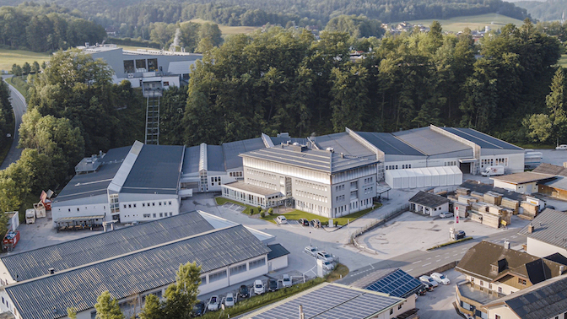 | Seit 2011 wurden insgesamt 51,7 Millionen Euro in den Standort Adnet investiert: „Durch diese Investitionen hat sich Schlotterer zu einem Hightech-Unternehmen mit modernsten Fertigungsstraßen und einer weit fortgeschrittenen Digitalisierung entwickelt“, so Geschäftsführer DI Peter Gubisch.  (Bild: Schlotterer)
 | 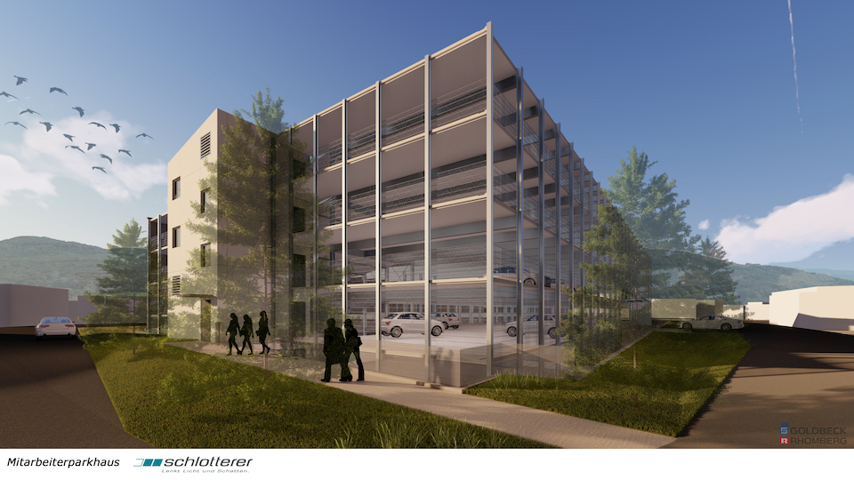 | Im September 2019 erfolgte der Spatenstich zum Bau des neuen Mitarbeiter-Parkhauses, das insgesamt 375 Stellplätze bietet. Schlotterer investiert insgesamt 4,6 Millionen Euro in das Gebäude in unmittelbarer Nähe der Firmenzentrale.  (Bild: Schlotterer / Goldbeck Rhomberg)
 | 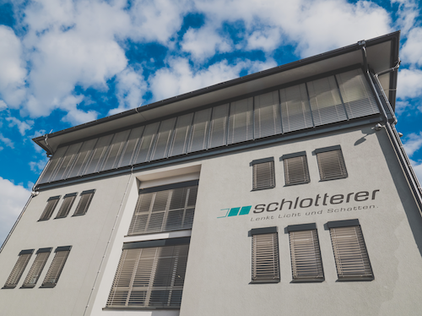 | 2017 wurde das Verwaltungsgebäude um ein zusätzliches Stockwerk in Form einer Pfosten-Riegel-Konstruktion aus Aluminium und Glas ergänzt.  (Bild: Schlotterer)
 | 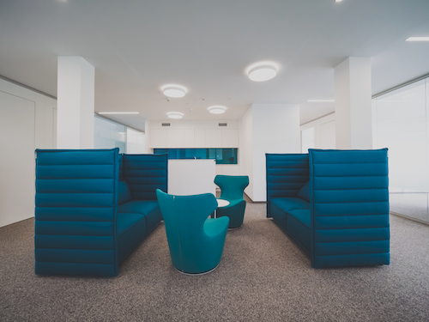 | In den Innenräumen wurden moderne Bürokonzepte umgesetzt. Dazu zählen u.a. sogenannte Begegnungszonen, in denen Platz für den informellen und lockeren Austausch zwischen den Mitarbeitern sein soll.  (Bild: Schlotterer)
 | 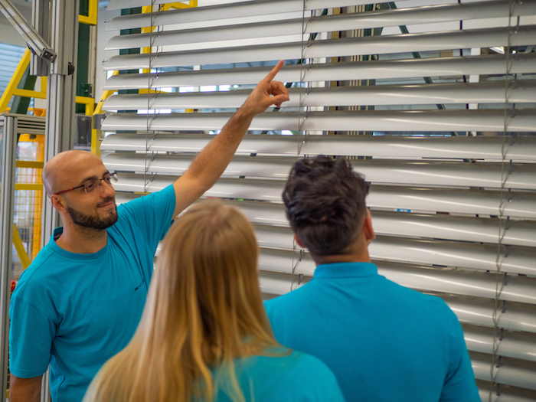 | Schlotterer bildet derzeit acht Jugendliche zu SonnenschutztechnikerInnen aus. 2020 sollen drei weitere Lehrlinge dazukommen.  (Bild: Schlotterer)
„Die Sonnenschutztechnikerlehre ist ebenso spannend wie abwechslungsreich“, weiß Geschäftsführer Wolfgang Neutatz.
(Bild: Schlotterer)
 | 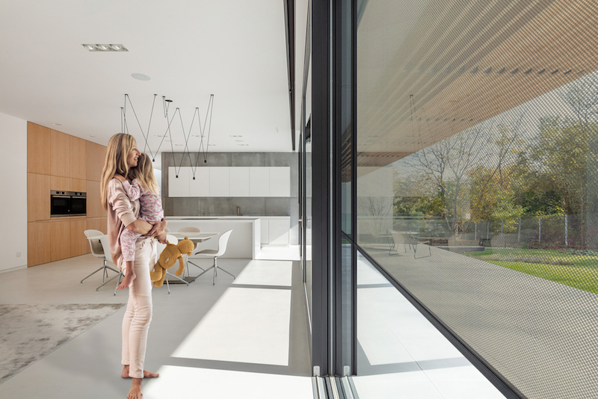 | TEXTILE SCREENS sorgen für die optimale Beschattung von großen Fenstern sowie Fassaden und bieten sicheren Blend- und Hitzeschutz mit guter Durchsicht. Bis zu 70% der Sonneneinstrahlung werden von dem windfesten textilen Gewebe reflektiert und so wird eine Überhitzung der Innenräume verhindert.  (Bild: Schlotterer)
Das außenliegende BLINOS ROLLO mit Insektenschutzgewebe ist die ideale Insektenschutzlösung für Mieter. Die Montage erfolgt ganz ohne Bohren und Schrauben, somit ohne Beschädigung von Fenster oder Fassade. Sein luftdurchlässiges Fiberglas-Insektenschutzgewebe gewährt gute Durchsicht nach draußen.
(Bild: Schlotterer)
 | 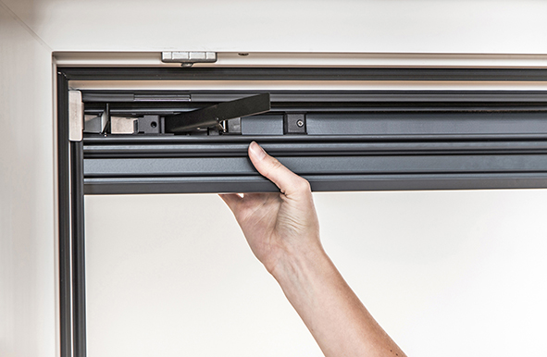 | Das BLINOS ROLLO mit Sonnen- oder Insektenschutzgewebe wird mittels patentierter Klemmvorrichtung wind- und wetterfest am Fensterrahmen montiert – Fenster und Fassade bleiben dabei unbeschädigt.  (Bild: Schlotterer)
 | 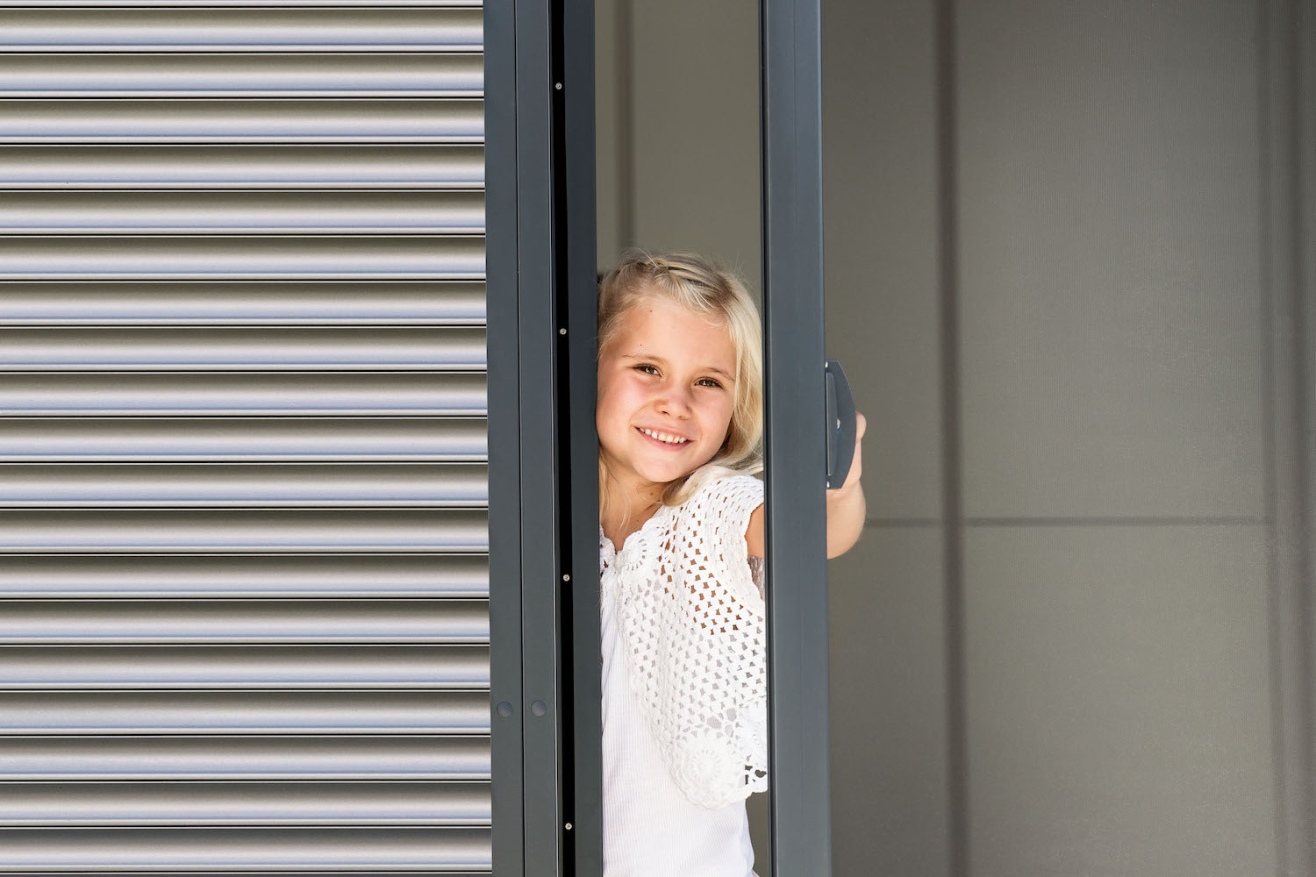 | Alle vier Produktgruppen von Schlotterer – Rollläden, Raffstoren, Textiler Sonnenschutz sowie Insekten- und Pollenschutz – werden auf vollständig digitalisierten, papierlosen Produktionsstraßen gefertigt.  (Bild: Schlotterer)
Schlotterer entwickelt seine Produkte selbst. 18 Mitarbeiter arbeiten in der hausinternen Forschungs- und Entwicklungsabteilung an neuen, intelligenten Sonnenschutzsystemen.
(Bild: Schlotterer / Andreas Hauch)
„Für 2020 rechnen wir mit einem Umsatzwachstum von 5,6 Millionen Euro, was einem Umsatzplus von gut 7% entspricht. Der geplante Gesamtumsatz über alle Produktgruppen liegt bei 90 Millionen Euro“, prognostiziert DI Peter Gubisch.
(Bild: Schlotterer)
Die Schlotterer Sonnenschutz GmbH beschäftigt 504 Mitarbeiter und so zählt der Sonnenschutzhersteller zu einem der größten Arbeitgeber im Tennengau. 2020 plant das Unternehmen sein Team mit weiteren 52 Mitarbeitern zu verstärken. „Wie schon 2019 wollen wir den Produktionsbereich weiter ausbauen, zudem suchen wir Mitarbeiter für Technik, Vertrieb und Produktion“, kündigt Wolfgang Neutatz an.
(Bild: Schlotterer)
Veröffentlichung bei Nennung des Rechteinhabers honorarfrei

 | Für nähere Informationen kontaktieren Sie bitte:
 | Kontakt  Schlotterer Sonnenschutz Systeme GmbH  DI Peter Gubisch  Geschäftsführer  Seefeldmühle 67 b  5421 Adnet  Tel.: +43 (0)6245 85591-601  office@schlotterer.at | Pressekontakt  Plenos – Agentur für Kommunikation GmbH  Mag. Veit Salentinig  Mag. Ursula Maier  Paracelsusstraße 4  5020 Salzburg  Tel.: +43 662 620242-0  veit.salentinig@plenos.at  ursula.maier@plenos.at

